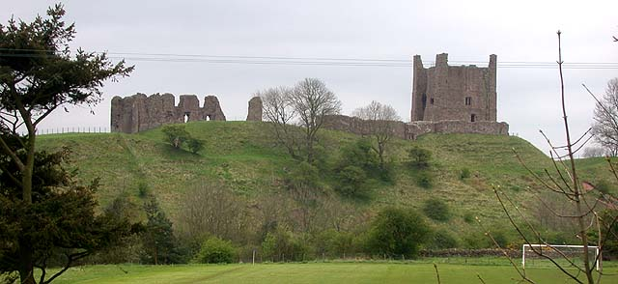
Brough Castle.
- De hooggelegen burcht Brough Castle is in 1170 op de restanten van het Romeinse fort Verterae gebouwd.
- De vesting diende ter bescherming van een belangrijke handelsweg over het Penninisch Gebergte.
- Jonkvrouw Anne Clifford, uit het huis van de graven van Cumberland, liet het kasteel in de 17de eeuw restaureren, maar later is het weer in verval geraakt.

